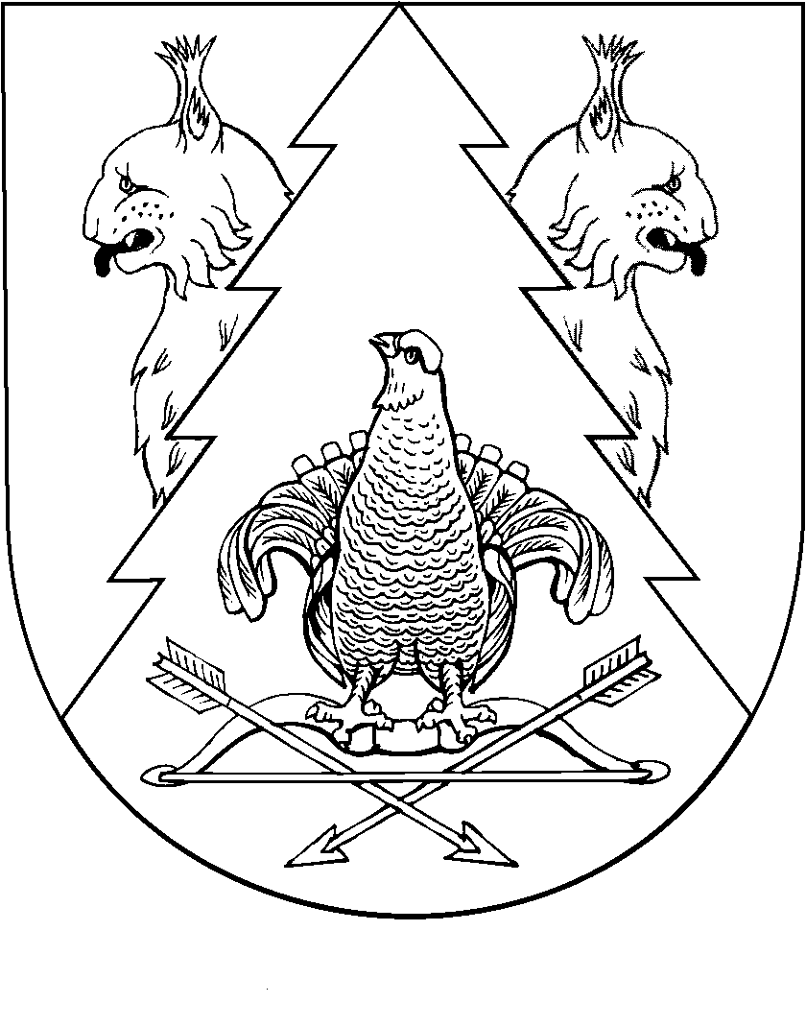
«КИЛЕМАР  МУНИЦИПАЛЬНЫЙ РАЙОН»  МУНИЦИПАЛЬНЫЙ  ОБРАЗОВАНИЙЫН ГЛАВА |  | ГЛАВА МУНИЦИПАЛЬНОГО  ОБРАЗОВАНИЯ  « КИЛЕМАРСКИЙ  МУНИЦИПАЛЬНЫЙ РАЙОН»
ПУНЧАЛ |  | ПОСТАНОВЛЕНИЕ

от 17 апреля 2019 года № 1

Об утверждении Положения о муниципальном молодежном парламенте при Собрании депутатов муниципального образования «Килемарский муниципальный район»

С четом Федерального закона от 12.06.2002 №67-ФЗ «Об основных гарантиях избирательных прав и права на участие в референдуме граждан Российской Федерации» и соответствии с Постановлением Государственного Собрания Республики Марий Эл от 26 марта 2019 года №666-П «О внесении изменений в пункт 5.1 положения о молодежном парламенте Республики Марий Эл» П О С Т А Н О В Л Я Ю:

1. Утвердить Положение о муниципальном Молодежном парламенте при Собрании депутатов муниципального образования «Килемарский муниципальный район» (прилагается).
2. Признать утратившим силу Положение о муниципальном молодежном парламенте при Собрании депутатов муниципального образования «Килемарский муниципальный район», утвержденного постановление главы муниципального образования «Килемарский муниципальный район» от 12.11.2009 №1.

Глава муниципального образования
«Килемарский муниципальный район» Н. Сорокин

УТВЕРЖДНО
постановлением главы муниципального образования
«Килемарский муниципальный район»
от 17.04.2019 года №1
Положение о муниципальном молодежном парламенте при Собрании депутатов муниципального образования «Килемарский муниципальный район»

1. Общие положения

1.1. Молодежный парламент при Собрании депутатов муниципального образования «Килемарский муниципальный район» (далее - Молодежный парламент) является постоянно действующим совещательным и консультативным органом при Собрании депутатов муниципального района, создаваемым с целью содействия деятельности представительного органа муниципального образования «Килемарский муниципальный район» в сфере регулирования прав и законных интересов молодежи.
1.2. Молодежный парламент осуществляет свою деятельность на общественных началах в соответствии с Конституцией РФ, федеральным и региональным законодательством, настоящим Положением и Регламентом Молодежного парламента.

2. Состав Молодежного парламента

2.1. Молодежный парламент состоит из депутатов (членов) (далее - депутатов) Молодежного парламента, в количестве 5 человек.
2.2. Депутатами Молодежного парламента могут быть граждане Российской Федерации в возрасте от 14 до 30 лет включительно, постоянно проживающие на территории муниципального образования «Килемарский муниципальный район».
2.3. Срок полномочий каждого созыва Молодежного парламента составляет два года шесть месяцев.

3. Порядок формирования Молодежного парламента

3.1. Молодежный парламент формируется из числа представителей общественных объединений, в том числе
не являющихся юридическими лицами, осуществляющих свою деятельность на территории муниципального района.
Политических партий либо их региональных отделений, зарегистрировавшихся в соответствии с действующим законодательством до назначения дня выборов депутатов Молодежных парламентов Республики Марий Эл ( далее политические партии . либо их региональные отделения).
3.2. Организацию процесса формирования Молодежного парламента осуществляет Молодежная избирательная комиссия, действующая при территориальной избирательной комиссии (далее – Молодежная избирательная комиссия). Порядок работы и состав Молодежной избирательной комиссии определяет Положение
о Молодежной избирательной комиссии.
3.3. Отбор в депутаты Молодежного парламента осуществляется путем электронного опроса с помощью устройств мобильной связи по решению молодежной избирательной комиссии. 3.4. Правом направлять своих представителей в составы участковых молодежных избирательных комиссий обладают общественные объединения и политические партии. либо их региональные отделения, зарегистрировавшие список своих кандидатов на выборах депутатов Молодежного парламента.
3.5. В голосовании принимают участие молодые граждане
в возрасте от 14 до 30 лет включительно, постоянно проживающие
на территории муниципального района.

4. Порядок проведения избирательной кампании

4.1. Выборы депутатов Молодежного парламента назначаются постановлением главы муниципального образования «Килемарский муниципальный район».
4.2. Решение о назначении выборов должно быть принято не позднее, чем за 25 дней до дня голосования.
4.3. День голосования определяется постановлением главы муниципального района.
4.4. Решение о назначении выборов должно быть доведено Молодежной избирательной комиссией до потенциальных субъектов формирования Молодежного парламента не позднее 5 дней с момента его принятия.
4.5. Выдвижение кандидатов осуществляется путем предоставления общественным объединением списка кандидатов, утвержденного правомочным органом, с документальным подтверждением данного решения в Молодежную избирательную комиссию, которая проверяет правомочность принятия решения
о выдвижении списка кандидатов. По итогам рассмотрения представленных документов комиссия принимает решение о регистрации или об отказе в регистрации списка кандидатов.
4.6. Регистрация списков кандидатов завершается не позднее, чем за 10 дней до дня голосования.
4.7. Депутаты Молодежного парламента избираются по единому муниципальному избирательному округу.
4.8. Общественные объединения, зарегистрировавшие списки своих кандидатов на выборах членов Молодежного парламента вправе осуществлять агитацию за предвыборную программу своего списка кандидатов.
4.9. В день голосования избиратель получает код на избирательном молодежном участке и вправе поддержать только один список кандидатов того или иного общественного объединения.
В качестве избирателей выступают граждане в возрасте от 14
до 30 лет, проживающие на территории муниципального образования, в котором проводиться избирательная кампания.
4.10. Количество мандатов депутатов Молодежного парламента распределяется между общественными объединениями, выдвинувшими списки кандидатов, пропорционально результатам голосования.
4.11. По итогам всех подсчетов Молодежная избирательная комиссия утверждает список избранных членов Молодежного парламента.
4.12. Первое заседание Молодежного парламента организует представительный орган данного муниципального образования
в двухнедельный срок после утверждения итогового списка избранных членов Молодежного парламента Молодежной избирательной комиссией.

5. Замещение вакантного депутатского мандата.

5.1. В случае досрочного прекращения полномочий депутата Молодежного парламента, Молодежная избирательная комиссия
в недельный срок передает освободившийся депутатский мандат зарегистрированному кандидату из того же списка кандидатов, стоящему первым вслед за зарегистрированными кандидатами, получившими депутатские мандаты.

6. Полномочия Молодежного парламента

6.1. Содействие в формировании и реализации молодёжной политики муниципального района.
6.2. Привлечение к парламентской деятельности молодых граждан, формирование у них правовой и политической культуры, поддержка гражданской активности молодёжи.
6.3. Мониторинг правовых актов в сфере реализации молодежной политики и подготовка предложений по его совершенствованию.
6.4. Участие в работе комитетов (комиссий) представительного органа муниципального района при подготовке и рассмотрении проектов нормативно-правовых актов в сфере реализации молодежной политики.
6.5. Участие в парламентских слушаниях, «круглых столах», сессиях и других мероприятиях, проводимых представительным органом муниципального образованием.
6.6. Содействие в осуществлении информационно-аналитической и консультативной деятельности в сфере молодёжной политики;
6.7. Координация и объединение деятельности молодых граждан по реализации молодёжной политики в муниципальном районе.
6.8. Разработка методических, информационных материалов, содействующих активизации деятельности общественных молодёжных организаций.
6.9. Содействие перспективной научной и культурной деятельности молодёжи.
6.10. Осуществляет иные полномочия, не противоречащие действующему законодательству.
6.11. Взаимодействие с органами местного самоуправления, молодежными парламентами других муниципальных образований, молодежными общественными объединениями в пределах своих полномочий.

7. Организация работы Молодежного парламента

7.1. Заседания Молодежного парламента проводятся по мере необходимости, но не реже одного раза в три месяца.
7.2. Заседания Молодежного парламента являются открытыми.
В работе Молодежного парламента могут принимать участие депутаты представительного органа муниципального образования, представители органов местного самоуправления.
7.3. Заседание Молодежного парламента правомочно, если на нем присутствует более половины от общего числа депутатов Молодежного парламента.
7.4. Молодежный парламент по направлениям своей деятельности разрабатывает и принимает рекомендации для их рассмотрения
в соответствующих комитетах (комиссиях) представительного органа муниципального образования, а также принимает решения по организационным вопросам своей деятельности.
7.5. Решения Молодежного парламента считаются принятыми, если за них проголосовало не менее половины от общего числа депутатов Молодежного парламента, присутствовавших на его заседании.
7.6. На первом заседании Молодежного парламента избираются председатель Молодежного парламента и его заместители.
7.7. Для обеспечения полномочий Молодежного парламента образуются Совет Молодежного парламента и комитеты Молодежного парламента.
7.8. Молодежный парламент по предложению Совета Молодежного парламента из числа свои депутатов может образовывать экспертные и рабочие группы Молодежного парламента. В работе экспертных и рабочих групп Молодежного парламента могут участвовать представители молодежных общественных объединений, органов местного самоуправления, специалисты.
7.9. В состав Совета Молодежного парламента входят председатель Молодежного парламента, его заместители, председатели комитетов Молодежного парламента. Совет Молодежного парламента возглавляет председатель Молодежного парламента.
7.10. Совет Молодежного парламента созывает очередные
и внеочередные заседания Молодежного парламента, организует его работу, координирует работу комитетов, экспертных и рабочих групп Молодежного парламента, разрабатывает планы работы Молодежного парламента и представляет их на утверждение Молодежного парламента.
7.11. Комитеты Молодежного парламента организуют работу по направлениям своей деятельности с соответствующими комиссиями Собрания депутатов муниципального района, подготавливают совместно с экспертными и рабочими группами Молодежного парламента проекты рекомендаций по направлениям своей деятельности для их рассмотрения на заседаниях Молодежного парламента.
7.12. Иные вопросы организации Молодежного парламента регулируются Регламентом Молодежного парламента.
7.13 Информационное, организационное и материально-техническое обеспечение деятельности Молодежного парламента осуществляется представительным органом данного муниципального образования.

8. Прекращение деятельности Парламента

Деятельность Молодежного Парламента прекращается
по решению Молодежного Парламента, принятому двумя третями
от установленного числа членов Молодежного Парламента.

